

**第二课《种树郭橐驼传》**



**教学设计**

**【教学目标】**

1.了解柳宗元的生平及文章写作背景，积累文化常识。

2.积累文言知识，疏通文意，把握说理结构。

3.体会寓言式人物传记委婉、含蓄的讽谏特点及对比与映衬的写法。

4.要遵循事物的发展规律，顺应其天性，让其自由发展，少加人为干扰

**【教学重点】**

2.积累文言知识，疏通文意，把握说理结构。

**【教学难点】**

3.体会寓言式人物传记委婉、含蓄的讽谏特点及对比与映衬的写法。

**【教学过程】**

**（一）解题**

种树：种树的人

郭橐驼：本文的主人公。橐驼，即骆驼。郭橐驼因驼背而得名。

传：本指人物传记，但本文实际上是一篇兼具寓言和政论色彩的讽喻性极强的寓言式说理文。 从内容和风格看，本文当是柳宗元早年在长安任职时期的作品。郭橐驼种树的事已不可考，后世学者多认为这是设事明理之作。

**（二）作者简介**

柳宗元（773-819年），字子厚，原籍河东（今山西省永济市）人，世称柳河东。十岁能文，二十一岁考取进士。曾任礼部员外郎，他和刘禹锡一同参加王叔文领导的“永贞革新”,失败后被贬为永州司马，晚年居官柳州（815-819年）刺史，也称柳柳州，年仅47岁死于柳州任上。他提倡古文运动，“唐宋八大家”之一。与韩愈齐名，并称“韩柳”。 他的文学主张是“文道并重”，以山水游记、寓言和传记的文学成就最高，有《柳河东集》。

**（三）写作背景**

本文写于唐代安史之乱后，是针对当时官吏繁政扰民的现象发而为言的。当时，豪强地主兼并掠夺土地日益严重，“富者兼地数万亩，贫者无容足之居”，社会生产破坏严重，政令烦出，民不聊生。

**（四）文章体裁**

传：文体的一种，即人物传记。 本文实际上是一个讽喻性极强的寓言故事。 从内容和风格上看，当时柳宗元早年在长安任职时期的作品。郭橐驼种树的本事已不可考，后世学者多认为这是设事明理之作。 寓言： 文学作品的一种体裁，杂记文的一种。“寓”是寄托的意思，用假托的故事或比喻拟人来说明某个道理，它是人民群众喜闻乐见的一种文学形式。它大都以简短的结构，鲜明的形象，夸张与想象的艺术手法，阐明某种道理或讽刺某种社会现象，把深奥的道理从简单的故事中体现出来。

**（五）朗读课文，疏通文意**

**1、字音**

橐(tuó)驼 病偻(lǚ) 佝偻（gōu lóu） 移徙（xǐ）

早实以蕃（fán） 寿且孳（zī） 莳（shì） 长（zhǎng ）人者

好（hào）烦其令 勖（xù）尔植 早缫（sāo）而绪

传（zhuàn）其事 辍（chuò） 飧饔(sūn yōng )**2、疏通文意**

①郭橐（tuó）驼（tuó），不知始（当初、原来）何名。病（作动词，生……病）偻（lǚ脊背弯曲，驼背），隆然（脊背高高突起的样子）伏行（弯着腰走），有（有点）类（似）橐驼（驼驼）者，故（所以）乡人（同乡人）号（作动词，取绰号）之（称他）“驼”。驼闻（听说）之曰：“甚善（很好），名（称呼，动词）我固（本来、的确）当（恰当）。”因（因而）舍（丢掉）其（自己的）名（真名），亦自谓“橐驼”云。

**段意：简介郭橐驼的形象特征及名号由来。**

②其乡曰丰乐乡，在长安西。驼业（以……为业）种树，凡长安豪富人为观游及卖果者（定语后置。凡长安为观游富豪人及卖果者），皆争迎取养（雇用）。视驼所种树，或移徙，无不活，且硕茂（高大茂盛），早实（名作动，结果）以（“而”，表并列）蕃。他植者虽窥伺（暗中观察）效慕，莫能如（比得上）也。

**段意：介绍郭橐驼的籍贯及高超的种树技艺。**

③有问之（有人问他），对曰：“橐驼非能使木寿（活的时间长）且（并且）孳（zī生长得快）也，能顺木之天（生长的自然规律），以（来）致（获得）其（它的）性（树木的特性）焉尔（语气词，表示肯定的可译为“罢了”）。凡植木之性（大凡种树的规律），其（它的）本（根）欲（要）舒（舒展），其（它的）培（培土）欲平，其土欲故（旧，旧土），其筑（捣土）欲密（坚实）。既（已经）然（这样）已（通“矣”，了），勿（不要）动（再动它）勿（不要）虑（再犹豫），去（离开）不复（再）顾（回头看），其（那）莳（shì移栽、栽种）也若子（像对待孩子那样），其（那）置（搁置，指栽好后放在一边）也若弃（像抛弃了它们），则（那么）其（它的）天者（天然的品质）全（保全）而其（它的）性（本性）得（得到形成）矣。故（所以）吾不害（妨害）其（它的）长（生长）而已（罢了），非有能（能力）硕（使……大）茂（使……茂）之（它，代树）也；不抑（抑制）耗（损耗）其（它的）实（果实）而已，非有能（不是有能力）蚤（使……早）而蕃（使……蕃，繁多）之（代树）也。他植者（其他的种植的人）则（就）不然（这样），根拳（拳曲，伸展不开）而（又）土易（换了新土）。其（那）培（培土）之也，若（如果）不过焉（不是过多了）则（就是）不及（不够）（若不……则：如果不是……那就是……）。苟（假使）有能（能力）反是（和这种做法相反）者，则（那么）又爱之（它）太恩（情深、用心），忧（担心）之太勤（勤快）。旦视（早上看）而暮抚（傍晚抚摸），已去（已经离开）而（却）复（又）顾（回头看）。甚者（更有严重的）爪（用手指甲去掐，名作状）其（它的）肤（树木表皮）以（来，连词）验（检验）其（它）生枯（是活着还是死了），摇（摇动）其本（它的根）以（来）观（观察）其（它的）疏密（是疏松还是密实），而（可是）木之性（树木的本性）日以（名词作状语，一天天的）离（背离，丧失）矣。虽（虽然）曰爱之，其（这种做法）实（实际）害之；虽（虽然）曰忧（担心，忧虑）之，其（这样做法）实（实际）仇（仇恨）之。故（所以）不我若（不如我）也，吾又何能为（做什么）哉！”

**段意：写郭橐驼种树与他人种树的不同**

④问者曰：“以（用）子（你）之道（的道理），移（移到）之（代词，指代种树的道理）官理（为官治民。唐人避高宗名讳，改“治”为“理”。理：治）可乎？”驼曰：“我知（只知道）种树而已，官理（当官治民）非吾业（不是我的职业）也。然（然而）吾居（居住）乡（乡间），见长（zhāng）人（治理人民的官长）者，好（喜欢）烦其令（频繁的发布命令），若（好像）甚怜（爱）焉（他们，指爱护百姓），而（可是）卒（最终，终于）以（以此）祸（使动用法。使遭祸）。旦暮（早晚）吏来而呼（呼叫）曰：‘官命（政府命令）促（督促）尔（你们）耕（耕种），勖（xù勉励）尔（你们）植（种植），督（督促）尔（你们）获（收割），早缫（ｓāｏ煮茧抽丝）而（通“尔”，你们）绪（丝的头绪），早织而（通“尔”，你们）缕（线，这里指纺线织布），字（养育）而（通“尔”，你们）幼孩（小孩），遂（长，喂大）而（通“尔”，你们）鸡豚（tún小猪）’。鸣（鸣击）鼓（锣鼓）而（来）聚（聚集）之（他们，击（敲击）木（木梆子）而（来）召之（召集他们）。吾小人（我们小老百姓）辍（停止）飧（sūn晚饭）饔（yōng早饭）以（来）劳（慰劳）吏（官吏）者，且（尚且）不得暇（空闲时间），又何以（又靠什么）蕃（使……蕃，繁衍生息）吾（我们）生安（使……安定，安顿）吾性（我们的性命）邪（呢）？故（所以）病（穷困、困苦）且（并且）怠（懈怠）。若是（像这样），则（那么）与（跟）吾业者其（副词，难道、或许）亦有类（类似，近似之处）乎？”

**段意：在问答中将种树之理“移植”到做官治民之理上来。**

⑤问者曰：“嘻（笑声），不亦（也）善（很好）夫！吾问（请问）养树，得养人术（得到养民的方法）。”传（传播）其（他的）事（故事）以（来）为（作为）官戒（当官者的鉴戒）也！

**段意：写问者的意外收获及作传目的。**

**（六）文章结构**

本文分成三个部分

第一部分（1、2段）：介绍人物姓名、外貌、住所、技能。

第二部分（3段）：写郭橐驼种树和他人种树的不同之处。

第三部分（4、5段）：把话题从种树转移到政事上来。

**（七）文本研读**

**1、郭橐驼是个什么样的人？**

|  |  |
| --- | --- |
| 姓名 | “不知始何名”“乡人号之驼” |
| 外形特征 | “隆然伏行”、“类橐驼” |
| 性格 | 随和、豁达、自信 名我固当 |
| 乡里职业 | 种树 |
| 本领特长 | 所种树，无不活；硕茂，早实以蕃。 |

**2、郭橐驼种树本领如何？从哪些方面可以看出来？**

高 超

凡长安豪家富人为观游及卖果者，皆争迎取养。（侧面）

视驼所种树，或迁徙，无不活，且硕茂，早实以蕃。（正面）

他植者虽窥伺效慕，莫能如也。（反衬）

**3、从第三段哪句话可以概括郭橐驼的种树经验？并分析这句话的含义。**

“能顺木之天以致其性焉尔”总括了郭橐驼的种树经验。

含义：这句话暗含了全文的寓意，一语破的，简单明了地揭示了万物的生长规律。

4、郭橐驼的“种树妙招”是什么？为什么“他植者虽窥伺效慕，莫能如也”？(讨论并在原文中勾画、批注)

|  |  |  |
| --- | --- | --- |
|  | 郭橐驼 | 他植者 |
| 种树方法 |  |  |
| 种后态度 |  |  |
| 结果 |  |  |
| 原因分析 |  |  |

**（八）合作探究**

**1、“养树”和“养人”有何相通之处？**

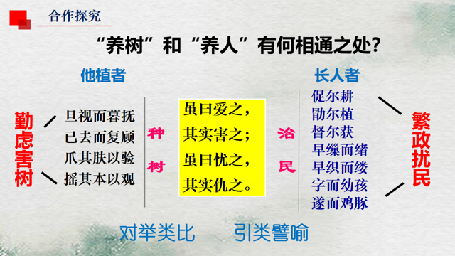

**2、柳宗元为什么写这篇文章？**

联系背景：中唐时期，经过安史之乱后，国力衰落。豪强地主，兼并掠夺土地日益严重，仅有一点土地的农民，除了交纳正常的绢粟外，还要承受地方军政长官摊派下来的各种杂税，各地官僚为巩固自己的地位，竞相向朝廷进奉，加紧对下层盘剥，民不聊生。

真正意图：警示上层统治者清肃吏治，顺应老百姓的生活习惯和生产规律，让他们休养生息，才能恢复元气。

**（九）文章主旨**

文章通过对郭橐驼种树之道的记叙，说明“顺木之天，以致其性”是“养树”的法则，并由此推论出“养人”的道理，指出为官治民不能“好烦其令”，揭露并讽刺了统治者的苛政烦令对百姓的骚扰侵害，提出宽简为政，让百姓安居乐业的主张。

这种借传立说，因事出论的写法，别开生面 。

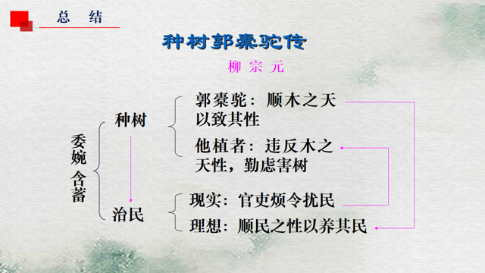

**（十）文言知识积累**

**1、通假字**

既然已，勿动勿虑（“已”通“矣”,了）

早缫而绪（“而”通“尔”,你们）

**2、古今异义**

不抑耗其实而已（其实 古:它的果实。今:副词,实际上）

吾小人辍飧饔以劳吏者（小人 古:小民。今:品行较差的人）

传其事以为官戒也（以为 古：用它作为。今：认为）

**3、词类活用**

名我故当（名，名词名字，用作动词，起名字）

驼业种树（业，名词用作意动，以……为职业）

能顺木之天以致其性焉尔（致，使动，使……尽，使……发展）

其筑欲密（筑，捣土用的杵，用作动词，捣土）

非有能硕茂之也（硕茂，使……硕大茂盛）

非有能早而蕃之也（蕃 ，形容词作使动， 使之蕃盛）

甚者爪其肤以验其生枯（爪，名词用作动词，用指甲抓）

而木之性日以离（日，名作状，一天天地）

长人者好烦其令（长，名词官长，用作动词，治理。）

而卒以祸（祸，名词用作动词，造成灾祸）

又何以蕃吾生而安吾性（蕃，使……繁衍 安，使…安顿）

**4、特殊句式**

故不我若也。（宾语前置，故不若我也。）

吾又何能为哉？（宾语前置，能为何）

又何以蕃吾生而安吾性耶？（宾语前置,“何以”即“以何”。）

以子之道，移之官理，可乎？（省略句，移之（于）官理）

**5、一词多义**

**性：**顺木之天以致其性（本性）

植木之性，其本欲舒（方法）

又何以蕃吾生而安吾性耶（身家性命）

**若：**其莳也若子（像）

若不过焉则不及（如果）

不故不我若（如，比得上）

**病：**病偻（患病，患上……病）

故病且怠（贫困）

**木：**击木而召之（梆子）

而木之性日以离矣（树）

**本：**摇其本以观其疏密（树干）

凡植木之性，其本欲舒（树根，根）